PRESSEINFORMATION
Einsatzmöglichkeiten der BAUR Geräte liona und iPD erweitert
Online-Teilentladungsmessung optimiert
Sulz im Oktober 2020 – Die BAUR GmbH (Sulz/Österreich) hat ihre Geräte liona und iPD zur Online-Teilentladungsmessung an Mittelspannungskabeln verbessert. Die Geräte geben Verteilnetzbetreibern die Möglichkeit, wichtige Kabel im Betrieb zum Beispiel auf Schäden an der Isolierung oder Muffendefekte zu untersuchen, ohne das Kabel dafür spannungsfrei zu schalten. Die Online-Teilentladungsmessung kann zur temporären Diagnose einer Kabelstrecke oder bei systemkritischen Kabeln auch zur stationären, regelmäßigen Messung eingesetzt werden. Dank der jüngsten Optimierung liefert eine TE-Lokalisierung jetzt sogar bei sehr starken Störsignalen gute Ergebnisse.
Zur Online-Diagnose auf Teilentladungen (TE) ist zunächst nur liona erforderlich. Zum Ein- und Auskoppeln der Signale dienen den Kabelmantel umschließende HFCT-Sensoren, die am Kabelende angeschlossen werden. Registriert liona Teilentladungen, arbeitet der neue DeCIFer-Algorithmus sie heraus, damit sie leicht auf dem Bildschirm des Auswerte-Rechners erkennbar sind. Neben Höhe und Menge der Teilentladungen wird auch das phasenaufgelöste TE-Pattern angezeigt.
Zur Lokalisierung der Teilentladungen ist zusätzlich das Gerät iPD erforderlich, denn bei der Online-Teilentladungsmessung entstehen am fernen Ende oft keine Reflexionen. Dann kann keine „klassische“ Ortung mittels Reflexionsbildern durchgeführt werden. Deswegen wird das iPD am anderen Kabelende – ebenfalls berührungslos mit HFCT-Sensoren – angeschlossen, wo es künstliche Reflexionen erzeugt. Diese wertet liona zur Lokalisierung aus. Die Messung und Auswertung dauert jeweils nur wenige Minuten.
Die Online-Teilentladungsmessung ist durch zwei neue Eigenschaften einfacher und besser: Zum einen hilft die automatische Empfindlichkeitsanpassung des iPD, große und kleine Teilentladungspegel gut zu erkennen, zum anderen kann die neue Mapping-App der Auswerte-Software sowohl Rausch- als auch Störsignale gut unterdrücken. Dadurch arbeitet die Software die Orte der Teilentladungen im Ergebnisdiagramm sauber heraus. Dank der Optimierungen ist das Erkennen und Orten von Teilentladungen an spannungsführenden Kabeln nun auch unter Bedingungen möglich, bei denen frühere Geräte aufgrund eines hohen Stör- bzw. Rauschpegels scheiterten.
Weitere Informationen finden Sie unter www.baur.eu/de/liona
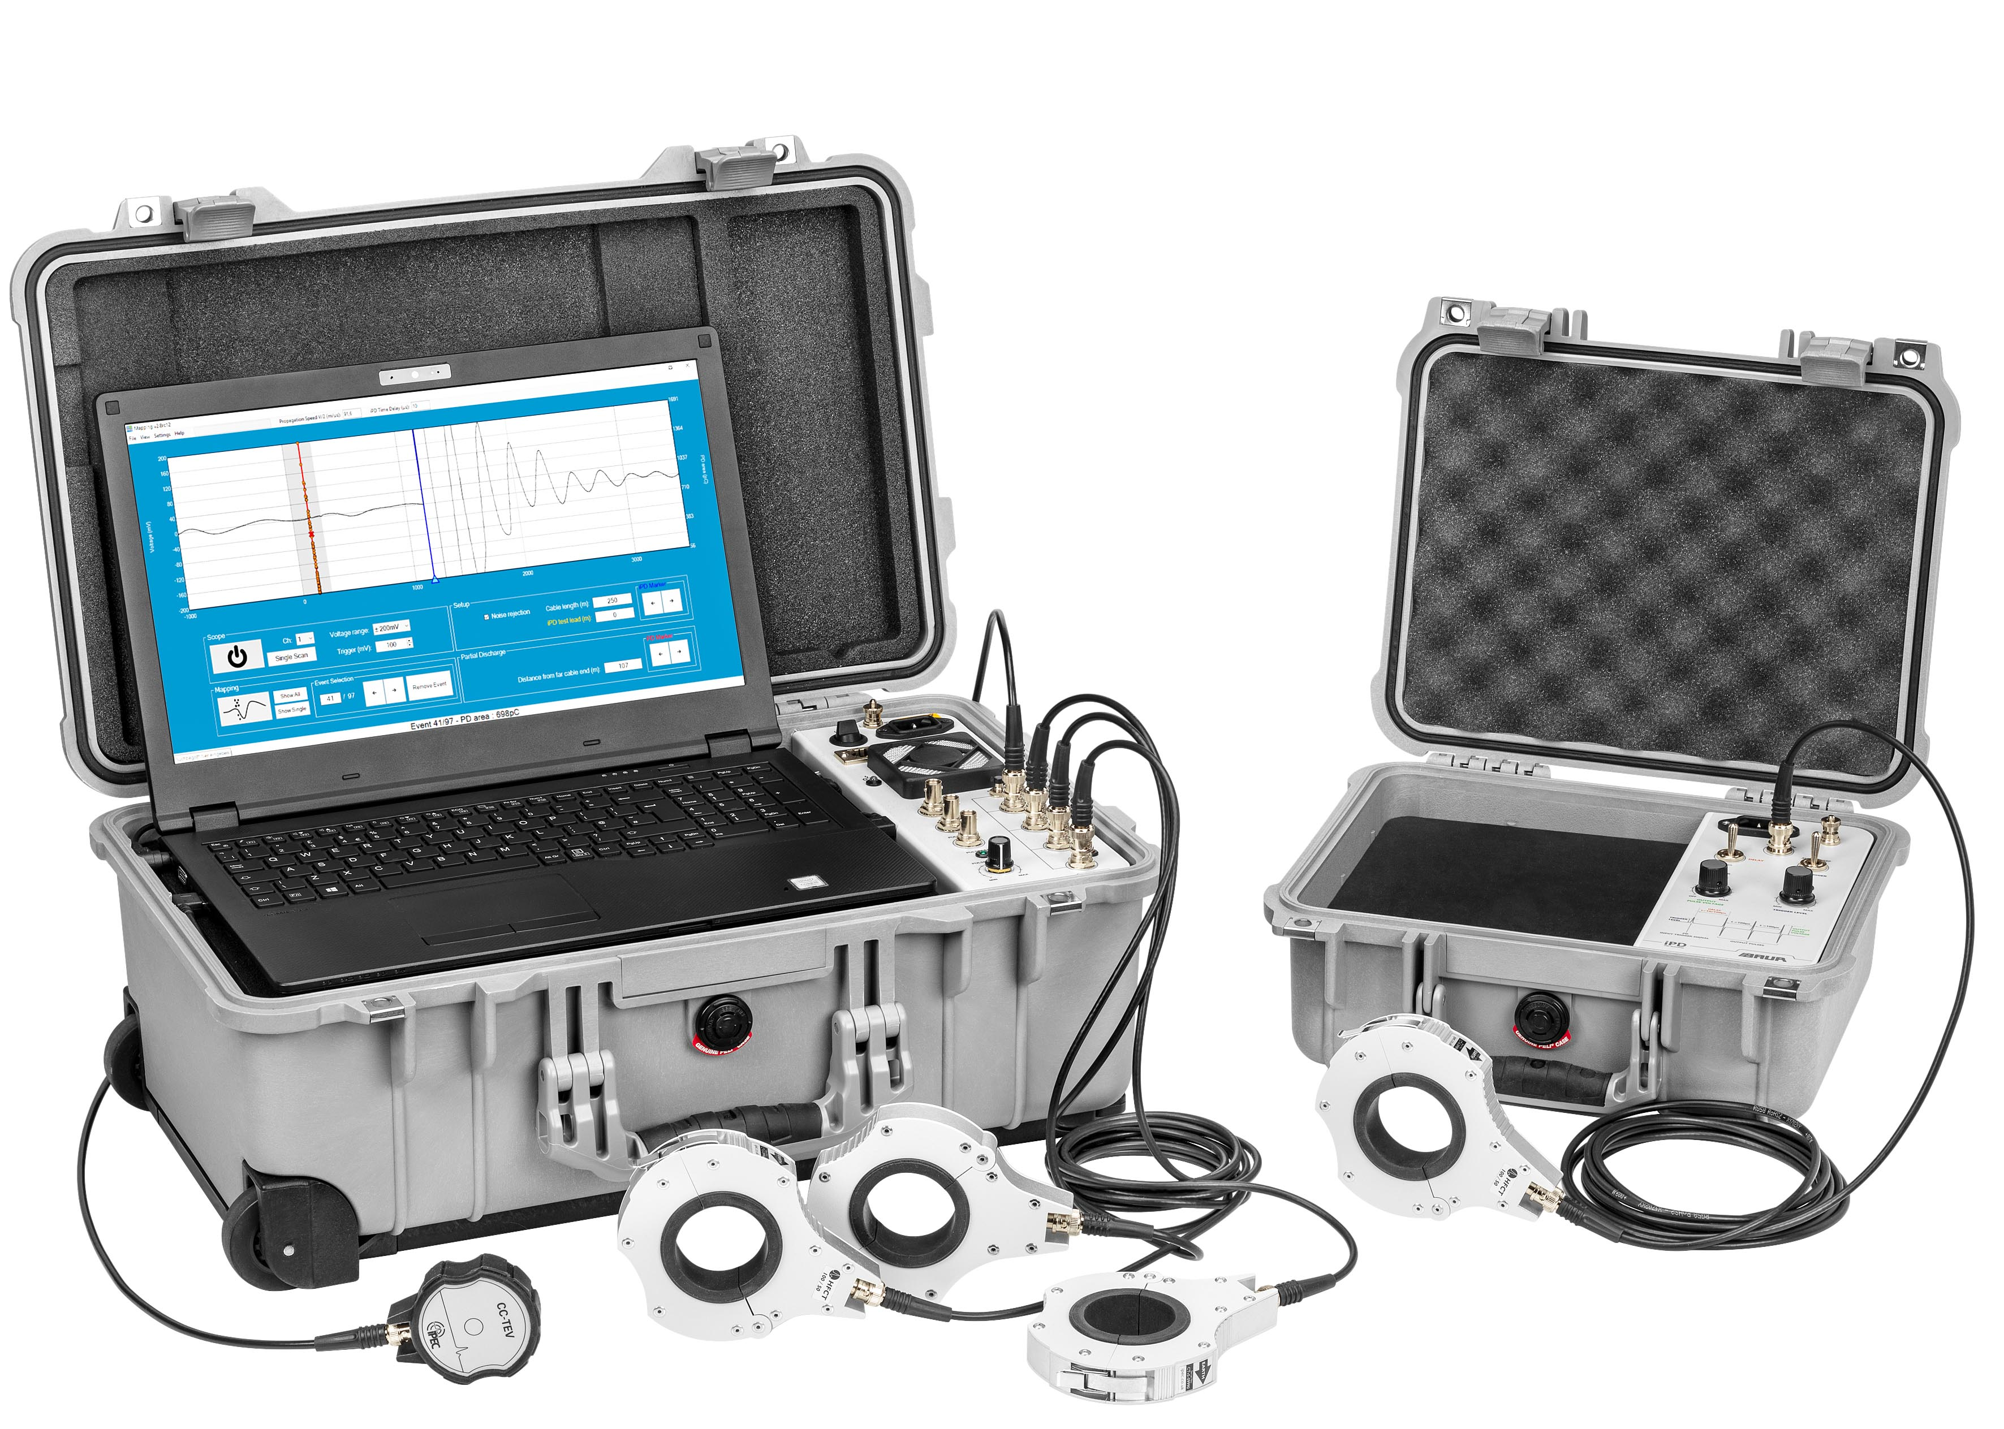Der Messkoffer mit liona sowie das zur Ortung von Teilentladungen erforderliche Gerät iPD können Teilentladungen ohne Abschaltung der Kabelstrecke erkennen und lokalisieren. (Bild: BAUR GmbH)
Das druckfähige Bild finden Sie unter diesem Link.
Weitere Informationen / Pressekontakt
BAUR GmbH
Christina Plank
Raiffeisenstraße 8
6832 Sulz (Österreich)
Tel.: +43 5522 4941-180
c.plank@baur.at
www.baur.eu
Press’n’Relations II GmbH
Ralf Dunker
Gräfstraße 66
81241 München (Deutschland)
Tel.: +49 89 5404722-11
du@press-n-relations.de
www.press-n-relations.com

